**Балабақшадағы логопедиялық сабақтар**.

Қазіргі уақытта мектепке дейінгі ұйымдарға әр түрлі сөйлеу қабілеті бұзылған балалар көбірек түсуде және логопедтің жұмысы ерекше өзектілікке ие болуда. Әр түрлі сөйлеу бұзылыстарын түзету және түзету үшін логопед топтық және жеке логопедиялық сабақтарды қамтитын жұмыс жүйесін қолданады.

Логопедиялық сабақ-сөйлеу жүйесінің барлық компоненттерін: фонетика, фонематика, лексика және грамматиканы дамытуға арналған кешенді сабақ.

Оның құзыретіне дыбыстық айтылымды, сөйлеудің фонетикалық-фонематикалық жағын түзету, сөйлеудің лексикалық-грамматикалық құрылымын және келісілген сөйлеуді дамыту бойынша әртүрлі міндеттер кіреді.

Логопедиялық сабақтар кімге арналған?

Сөйлеу дамуында қиындықтары бар балаларға логопедиялық түзету қажет.

Оларға айтылу ақаулары (бұрмалау, ауыстыру, дыбыстарды жіберіп алу), сөйлеудің фонетикалық-фонематикалық жағының дамымауы, сөйлеудің лексикалық-грамматикалық құрылымының бұзылуы және келісілген сөйлеудің дамымауы жатады. Логопедиялық сабақтар не үшін қажет?

Бұл сабақтар баланың қоғамдағы толыққанды сөйлеу қарым-қатынасын қалыптастыру, сөйлеудің грамматикалық және лексикалық дұрыс дизайнын дамыту үшін қажет. Логопед дыбыстарды қою, айтылымды жаттықтыру және түзетудің басқа түрлері үшін кіші топтармен, топпен және жеке сабақтармен сабақтар ұйымдастырады.

Мен өз жұмысымда дәстүрлі және инновациялық жұмыс әдістерін қолданамын. Бағыттар бойынша барлық сабақтар ойын түрінде өтеді.

Логопедиялық сабақтарға мынау әдістер кіреді:

- артикуляциялық гимнастика (артикуляциялық аппараттың бұлшықеттерін дамытуға арналған түрлі жаттығулар);

- тыныс алу гимнастикасы (дыбыстарды дұрыс айту үшін ұзақ, күшті, тегіс ауа ағынын қалыптастыру);

- саусақ гимнастикасы (саусақтардың моторикасын дамытуға арналған жаттығулар мен ойындар);

- дыбыстарды әртүрлі тәсілдермен қою;

- сөйлеудегі дыбыстарды автоматтандыру;

- сөйлеудегі дыбыстарды саралау;

- сөздік қорын байыту;

- сөйлеудің лексикалық-грамматикалық құрылымын дамыту; саусақ гимнастикасы (саусақтардың моторикасын дамытуға арналған жаттығулар мен ойындар);

- дыбыстарды әртүрлі тәсілдермен қою;

- сөйлеудегі дыбыстарды автоматтандыру;

- сөйлеудегі дыбыстарды саралау;

- сөздік қорын байыту;

- сөйлеудің лексикалық-грамматикалық құрылымын дамыту;

- үйлесімді сөйлеу дағдыларын дамыту.

Біртұтас сөйлеуді дамыту бойынша сабақтарымда мен сөйлеу мазмұны бар ойындарды қолданамын, онда біз балалармен ойлауды, сауатты сөйлеуді, кішкентай ертегілерді қайталауды, суреттер бойынша әңгімелер құруды үйренеміз. Ана тілінің барлық дыбыстарын нақты айтудың жеке қабілеттері мен мүмкіндіктеріне байланысты үйрену. Баланың сөйлеуі толық және сауатты болады. Бала құрдастарымен қарым-қатынас жасауды, ұжымда өзара әрекеттесуді еркін және еркін үйренеді.

Көптеген ата-аналар сұрақ қояды: Бала логопедпен сабақта не үйрене алады?Мен ата-аналарға сабақтарда артикуляциялық жаттығуларды, тыныс алу жаттығуларын дұрыс орындауды үйренетінімізді, ұсақ моториканы дамытатынымызды хабарлаймын, бұл болашақта жұмысты қамтамасыз етеді. Бұзылған дыбыстарды қою үстінде,әрине мен ұсыныстар беремін.

Үйде не істеу керек?

Артикуляциялық, тыныс алу, саусақ гимнастикасын орындау қажет.

Логопед ұсынған сөйлеу материалын бірнеше рет айту, өлеңдерді жаттау.

Ата-аналар логопедпен өзара әрекеттесуі және түзету логопедиялық жұмысының барлық кезеңдеріне қатысуы керек.

Мен өз сабақтарымда не қолданамын?

* Логопедиялық альбом, суреттер, диагностикалық материалдар;

* Шарлар, сабын көпіршіктері, мақта, тыныс алу жаттығуларына арналған жел;

* Дыбыстарды қоюға арналған логопедиялық құралдар, зондтар жиынтығы;

* Дыбыстарды артикуляциялау модельдері;

* Сөйлеудегі дыбыстарды автоматтандыруға арналған карталар, кітаптар, нұсқаулықтар;

* Ойын картотекасы.

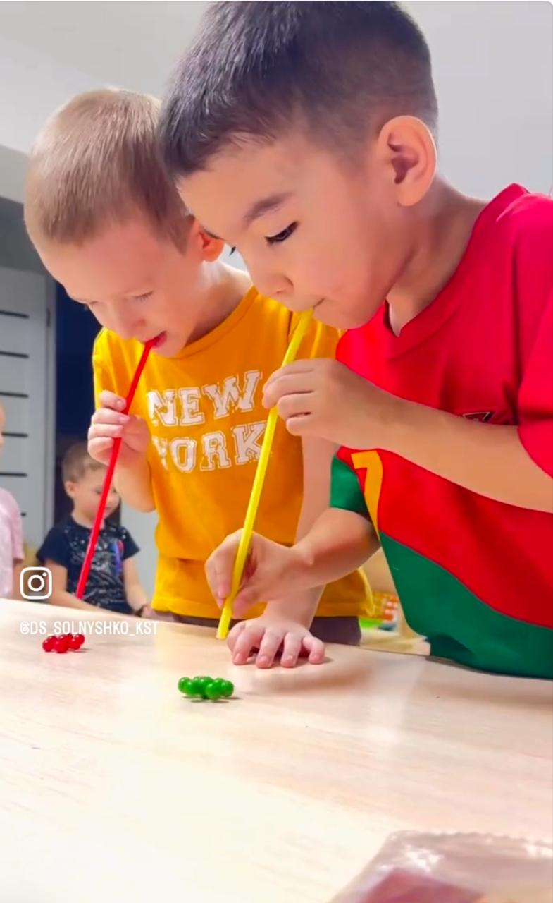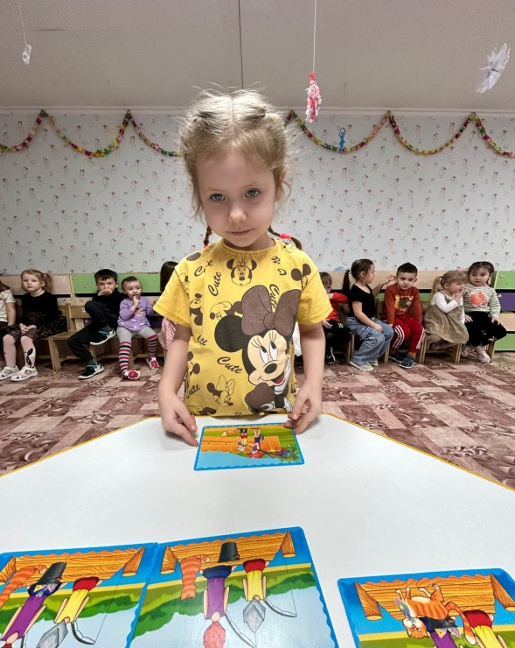

Кулкаева Г.Р-логопед

ЖШС «Солнышко»балабақшасы»